Лабораторная работа № 2

Дискреционное разграничение прав в Linux. Основные атрибуты

Абдуллаев Сайидазизхон Шухратович

Содержание

# Цель работы

Получение практических навыков работы в консоли с атрибутами файлов, закрепление теоретических основ дискреционного разграничения доступа в современных системах с открытым кодом на базе.

# Задание

Закрепить дискреционное разграничение прав в Linux.

# Теоретическое введение

В Linux, как и в любой многопользовательской системе, абсолютно естественным образом возникает задача разграничения доступа субъектов — пользователей к объектам — файлам дерева каталогов. Один из подходов к разграничению доступа — так называемый дискреционный - предполагает назначение владельцев объектов, которые по собственному усмотрению определяют права доступа субъектов (других пользователей) к объектам (файлам), которыми владеют. Дискреционные механизмы разграничения доступа используются для разграничения прав доступа процессов как обычных пользователей, так и для ограничения прав системных программ в (например, служб операционной системы), которые работают от лица псевдопользовательских учетных записей. Чтобы получить доступ к файлам в Linux, используются разрешения. Эти разрешения назначаются трем объектам: файлу, группе и другому объекту. Для управления правами используется команда chmod. При использовании chmod в относительном режиме вы работаете с тремя индикаторами, чтобы указать, что вы хотите сделать. Сначала вы указываете, для кого вы хотите изменить разрешения. Для этого вы можете выбрать между пользователем (u), группой (g) и другими (o). Затем вы используете оператор для добавления или удаления разрешений из текущего режима или устанавливаете их абсолютно. В конце вы используете r(read), w(write) и x(execute), чтобы указать, какие разрешения вы хотите установить.При использовании chmod вы можете устанавливать разрешения для пользователя (user), группы (group) и других (other).Помимо основных разрешений, о которых вы только что прочитали, в Linux также есть набор расширенных разрешений. Это не те разрешения, которые вы устанавливаете по умолчанию, но иногда они предоставляют полезное дополнение.

# Ход работы

1. В установленной при выполнении предыдущей лабораторной работы операционной системе создаем учётную запись пользователя guest. (Рис. [-@fig:001]).

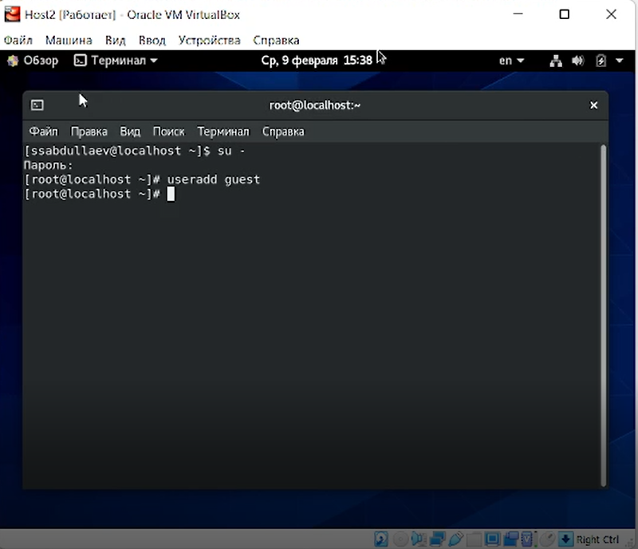

Создание новой учетной записи

1. Задаем пароль для пользователя guest (использую учётную запись администратора). (Рис. [-@fig:002]).

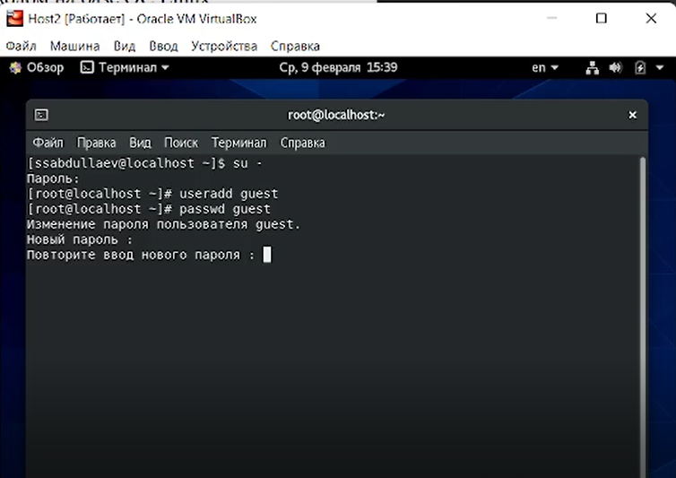

Пароль для новой учетной записи

1. Входим в в систему от имени пользователя guest и определяем директорию, в которой мы находимся. Как можно заметить, мы находимся в домашней директории, о чем свидетельствует значок тильды, а также результат введения команды pwd. (Рис. [-@fig:003], [-@fig:004]).

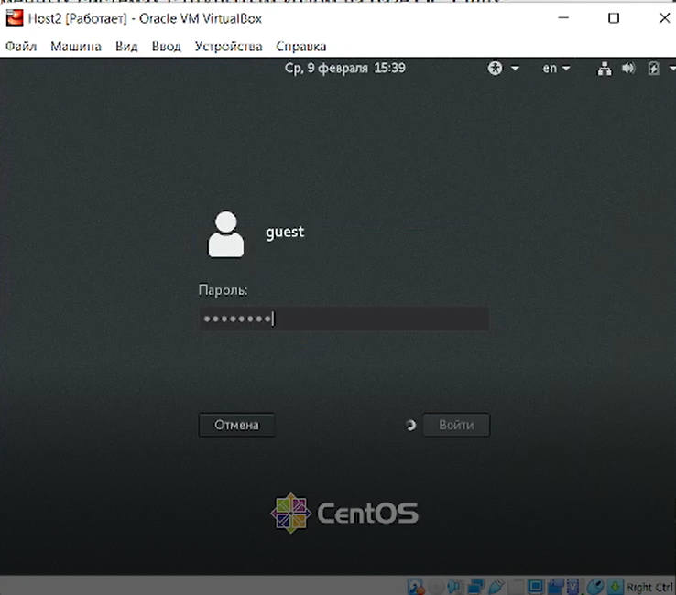

Вход в систему

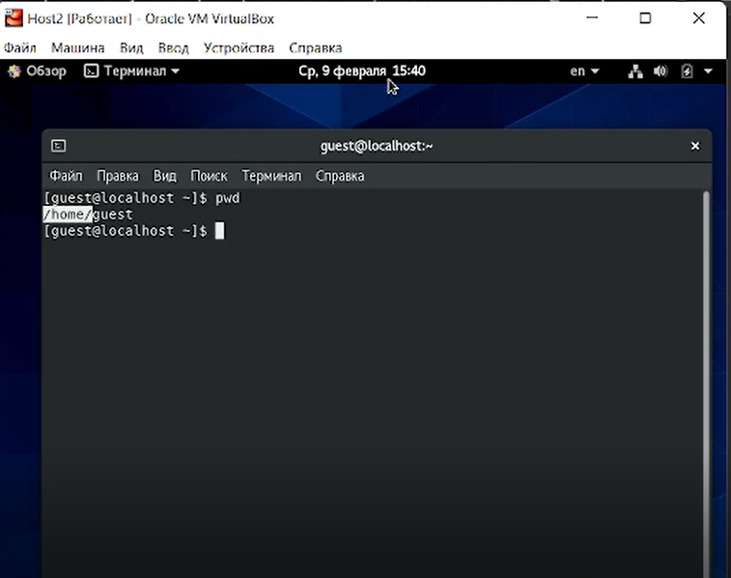

Определение текущей директории

1. Уточняем имя пользователя командой whoami. Уточняем его группу, а также группы, куда входит пользователь, командой id.Выведенные значения uid, gid сравниваем с выводом команды groups. Нетрудно заметить, что они совпадают. Кроме того, полученная информация совпадает с данными, выводимыми в приглашении командной строки. ([-@fig:006], [-@fig:007]).

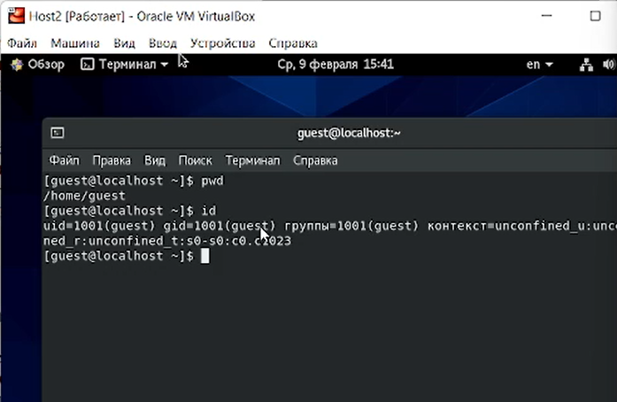

Группы, в которые входит пользователь

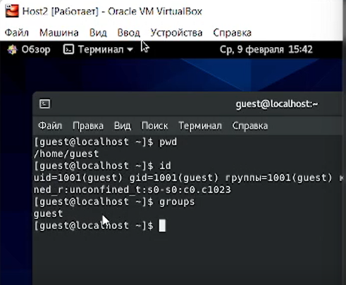

Вывод команды groups

1. Просматриваем файл /etc/passwd командой cat /etc/passwd. Найдя в нём свою учётную запись, определяем uid и gid пользователя. Значения совпадают с полученными в предыдущих пунктах. (Рис. [-@fig:009]).

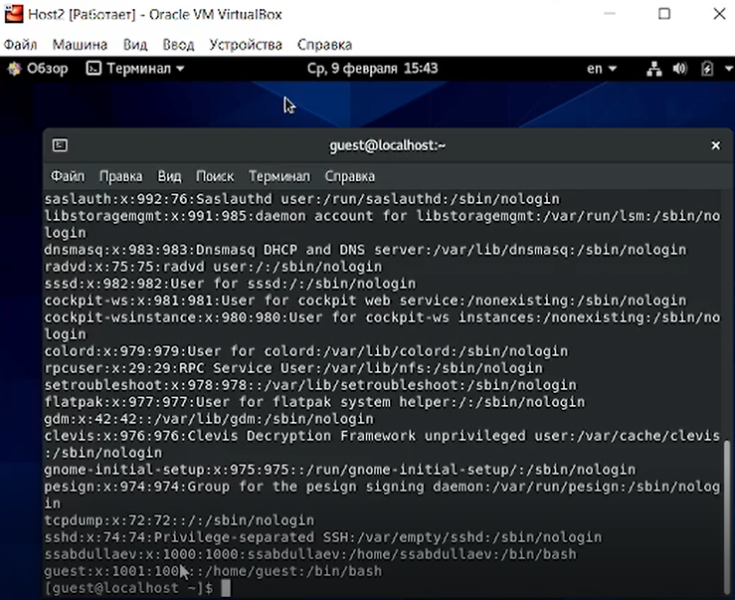

Просмотр файла /etc/passwd и определение uid и gid пользователя

1. Определяем существующие в системе директории командой ls -l /home/. В результате удалось получить список поддиректорий директории /home. На имеющихся директориях (avaksenova и guest) был установлен полный набор прав. (Рис. [-@fig:010]).

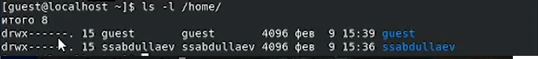

Поддиректории директории /home

1. Командой lsattr /home проверяем, какие расширенные атрибуты установлены на поддиректориях, находящихся в директории /home.Расширенные атрибуты директории avaksenova увидеть не удалось из-за нехватки прав доступа, а расширенные атрибуты директории guest отстутствуют. (Рис. [-@fig:011]).

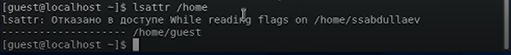

Проверка расширенных атрибутов

1. Создаем в домашней директории поддиректорию dir1 командой mkdir dir1. Определяем командами ls -l и lsattr, какие права доступа и расширенные атрибуты были выставлены на директорию dir1, а затем снимаем с директории dir1 все атрибуты командой chmod 000 dir1 и проверяем правильность выполнения с помощью ls -l. (Рис. [-@fig:012], [-@fig:013]).

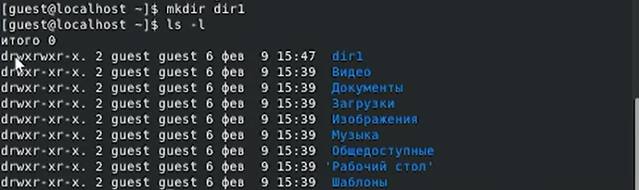

Создание поддиректории

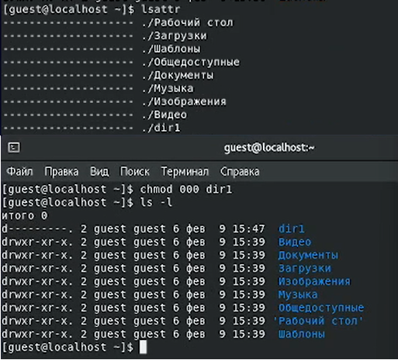

Проверка прав доступа и расширенных атрибутов

1. Пытаемся создать в директории dir1 файл file1 командой echo “test” > /home/guest/dir1/file1. В результате получаем отказ в выполнении операции по созданию файла, поскольку в предыдущих пунктах с директории dir1 были сняты все атрибуты. Таким образом, файл не создался, в чем убеждаемся, применив команду ls -l /home/guest/dir1. (Рис. [-@fig:014], [-@fig:015]).

Создание файла в директории dir1

Создание файла в директории dir1

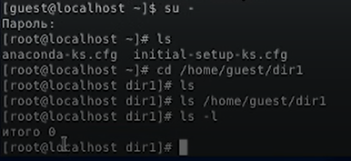

Проверка создания файла

1. Заполняем таблицу «Установленные права и разрешённые действия» , выполняя действия от имени владельца директории (файлов), определяем опытным путём, какие операции разрешены, а какие нет.Если операция разрешена, заносим в таблицу знак «+», если не разрешена, знак «-». При заполнении таблицы рассматриваем не все атрибуты файлов и директорий, а лишь «первые три»: г, w, х, для «владельца». В итоге рассматриваем 64 варианта. (Рис. [-@fig:016], [-@fig:017]).

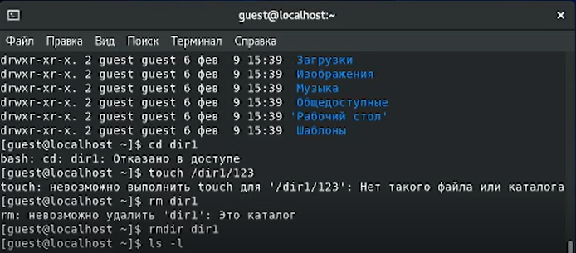

Процесс проверки разрешенных операций

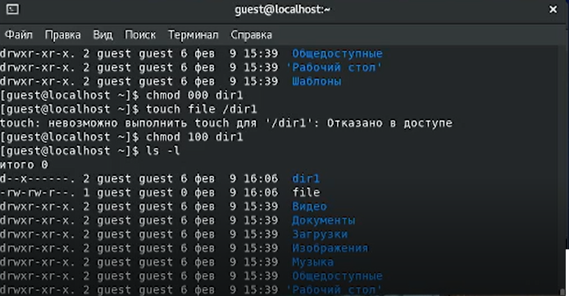

Процесс проверки разрешенных операций

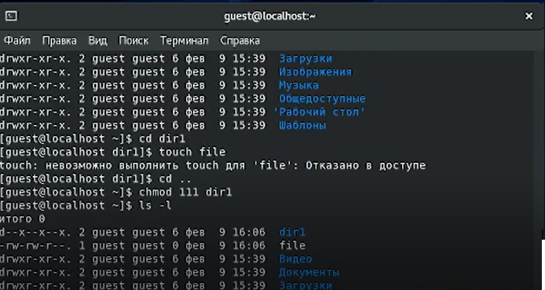

Процесс проверки разрешенных операций

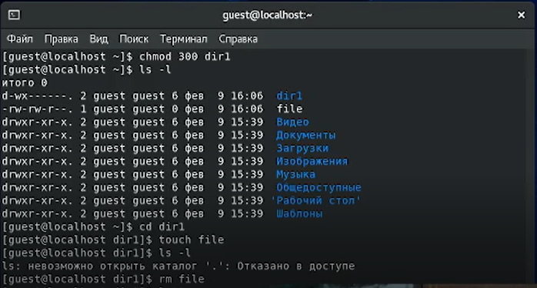

Процесс проверки разрешенных операций

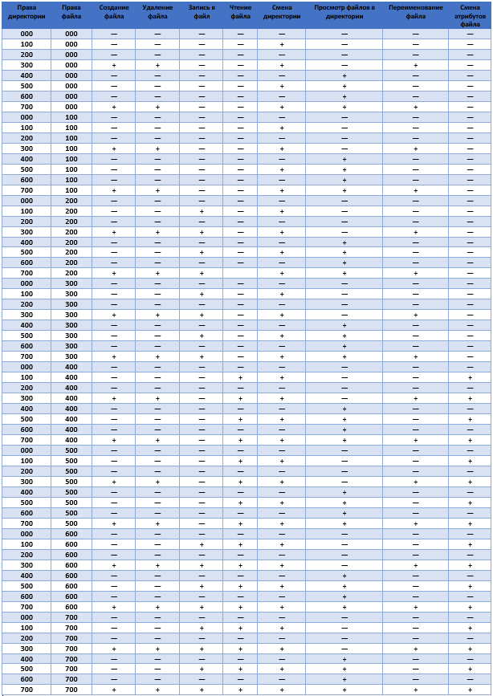

Заполненная таблица

1. На основании заполненной таблицы определяем те или иные минимально необходимые права для выполнения операций внутри директории dir1, внося данные во вторую таблицу. (Рис. [-@fig:018]).

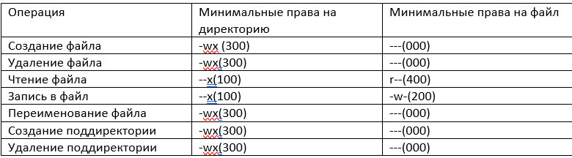

Проверка минимально необходимых прав для выполнения операций внутри директории

# Выводы

В результате выполнения данной работы были приобретены практические навыки работы в консоли с атрибутами файлов, закрепление теоретических основ дискреционного разграничения доступа в современных системах с открытым кодом на базе CentOs.

# Библиографический список

1. Острейковский В. А. Информатика: учеб. для вузов / В. А. Острейковский. - 4-е изд., стер. - М.: Высш. шк., 2007. - 511 с.
2. Права в Linux [Электронный ресурс]. – Режим доступа : https://habr.com/ru/post/469667/, свободный. – Загл. с экрана.
3. Дискреционное разграничение доступа Linux [Электронный ресурс]. – Режим доступа : https://debianinstall.ru/iskretsionnoe-razgranichenie-dostupa-linux/, свободный. – Загл. с экрана.